Цель игры:
Вы будете побеждать Злодеев как команда Героев. Если Злодей выживет в раунде, он нанесет урон Нью-Йорку. Ваша команда должна победить их быстро и стратегически!
Но будьте осторожны, агенты ГИДРЫ могут саботировать ваши усилия…

Члены Щ.И.Т. (хорошие парни) – Победите всех злодеев, прежде чем Нью-Йорк будет разрушен.
Агенты ГИДРЫ (плохие парни) – саботируют усилия членов Щ.И.Т. по борьбе со злодеями, позволяя злодеям уничтожить город.

Перетасуйте 80 карт атаки и положите их лицом вниз в стопку в центре Карты Нью-Йорка на том месте, которое говорит: «Вытягивай колоду».

В каждой игре будет пять злодеев:
Один злодей , два злодея, один злодей и последний злодей Красный Череп .
За исключением Красного Черепа, случайным образом и тайно вытяните четырех других злодеев из соответствующих уровней опасности, указанных на обратной стороне карты, и положите их лицом вниз в стопку. Положите злодея сверху, затем злодеев, а затем злодея .
Положите Красного Черепа снизу.
Поместите Мстителей Башню Двигателя на Карту Нью-Йорка с 27 здоровьем. Подсчитайте количество играющих людей, затем сверьтесь с таблицей ниже.
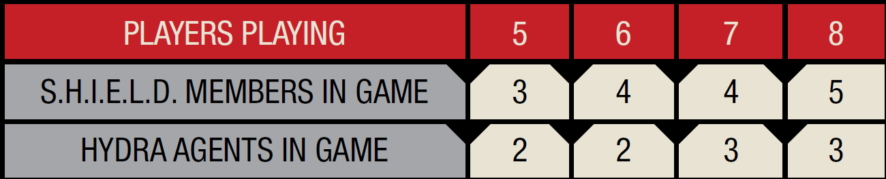

Ссылайтесь на таблицу выше. После того, как вы покажете группе оба типа дисков лояльности, положите соответствующее количество дисков лояльности ГИДРЫ и Щ.И.Т.а лицом вниз в стопку и перемешайте их все. Передайте по одному диску лицом вниз каждому игроку.
Каждый игрок тайно смотрит на свой диск. Не показывайте свой диск лояльности никому!
Количество агентов ГИДРЫ в игре является общедоступным.
Игроки, которые являются членами ГИДРЫ, будут знать, кто они, но члены Щ.И.Т.а — нет.
Чтобы это произошло, кто-то должен добровольно произнести вслух следующее:

«Всем закрыть глаза.
Агенты ГИДРЫ, откройте глаза и посмотрите друг на друга. Агенты ГИДРЫ, закройте глаза.
Всем открыть глаза»

Игрок, который последним читал комикс MARVEL, берет жетон первого игрока.
Игрок слева от жетона первого игрока тянет 2 карты атаки.
Игрок слева от него тянет 4 карты атаки. Любой, у кого еще нет карт атаки, тянет 6.
Вы можете посмотреть свои карты атаки.

Обзор игрового процесса:
• Диски лояльности раздаются; агенты ГИДРЫ идентифицируют друг друга
• Злодей раскрывается, начинается Миссия
• Начинается раунд Миссии, известный как Наступление.
Каждое Наступление состоит из 5 шагов:
1. Передать жетон первого игрока. Один герой сбрасывает и тянет полную руку, все остальные тянут по 1
2. Герои разыгрывают Карты Атаки рубашкой вверх
3. Карты Атаки собираются и перемешиваются, затем суммируются, что может нанести урон Злодею
4. Злодей атакует Город, если он не побежден
5. Атака команды сбрасывается. Начните еще одно Наступление, если Злодей не побежден
• Миссия заканчивается, когда Злодей побежден
• Команда начинает Фазу Выбивания, голосует за Выбивание Героев
• Другая Миссия начинается с переворачивания следующего Злодея Если все Злодеи побеждены, а Нью-Йорк не поврежден, побеждает Щ.И.Т.! Если Нью-Йорк в любой момент будет разрушен, победит ГИДРА!

Герои:
Каждый играющий считается Героем, независимо от того, Щ.И.Т. вы или ГИДРА. Каждый публично выбирает Героя, которым будет играть. Положите Героя лицом вверх перед собой.
Вы будете этим Героем всю игру.

У каждого героя есть особая способность, которую можно использовать только один раз за игру.
Эти способности сильны и при правильном использовании будут существенно влиять на игру.
Эта способность может быть использована только в определенных частях игры, указанных на карте и в конце этих правил.
На обратной стороне каждой карты героя предлагаются стратегии использования вашей способности, если вы Щ.И.Т. или ГИДРА. На обратной стороне также находятся инструкции по объявлению ДА ЗДРАВСТВУЕТ ГИДРА!, которые объясняются далее в правилах.
Вы не можете использовать свою способность, пока вы в Нокауте или если вы объявили ДА ЗДРАВСТВУЕТ ГИДРА!

Злодеи:
Ваша команда героев будет сражаться с разрушительным составом злодеев в ряде наступлений.
Злодеи делятся на 4 уровня сложности, обозначенные черепами ГИДРЫ на обороте их карт.
У каждого злодея есть начальное количество здоровья, указанное в верхнем левом углу карты. Когда вы открываете карту злодея, поместите столько же дисков здоровья рядом с картой.
Эти диски отслеживают оставшееся здоровье злодея.

Оставшийся в живых злодей в конце Наступления наносит Урон Городу.
Его сила указана в левом нижнем углу карты. Рядом с этим числом указана уникальная сила Злодея. Злодей также выполняет этот дополнительный эффект при каждом Наступлении, если остается в живых. Это следует прочитать вслух группе перед началом атаки на Злодея.

У некоторых Злодеев есть дополнительные усиления. Если они есть, символ с усилением будет рядом с их атакой.
*Защита - делает Злодея более устойчивым к атакам. Поместите указанное количество Дисков Защиты рядом с Дисками Здоровья Злодея.
Если Злодей с Защитой получает Урон, уменьшите урон, наносимый атакой команды, на текущее значение Защиты Злодея.
*Быстрая Атака - Сила Злодея каким-то образом влияет на это Наступление. Обязательно прочтите силу перед началом боя с этим Злодеем.

Карты атаки и нанесение урона злодеям:
Эти карты будут использоваться либо для атаки злодея, либо для саботажа усилий команды по атаке злодея.
Существует 2 категории карт атаки: синие и красные.
Синие карты атаки учитываются в уроне, который ваша команда наносит злодею. Если вы Щ.И.Т., вы хотите увидеть, как разыгрываются синие карты атаки.
Красные карты атаки вычитают урон, который ваша команда наносит злодею. Если вы HYDRA, вы хотите увидеть, как разыгрываются красные карты атаки.
Распределение карт атаки составляет 50% синих и 50% красных. Однако красные цифры в среднем выше.
Синие карты варьируются от +1 до +4, а красные карты варьируются от -2 до -5.
Текст на каждой карте атаки не влияет на урон любому злодею.

Во время игры карты атаки будут разыгрываться лицом вниз каждым игроком, перемешиваться и открываться все вместе.
Значения на этих картах будут суммироваться, чтобы создать атаку команды на Злодея.
Ваша команда будет делать следующее, основываясь на том, какова была общая ценность атаки команды:
* Положительный - Нанести урон злодею на сумму
* 0 до -10 - Ничего не происходит
* Ниже -10 - Немедленно нанести урон городу 1

Обзор атаки:
Каждый раунд называется атакой, подробно описанной ниже. Это краткий обзор для справки во время
игры:
1. Передайте жетон первого игрока слева. Новый держатель жетона первого игрока тайно сбрасывает все карты атаки и тянет 6, все остальные тянут 1.
2. Каждый герой играет 1-3 карты атаки лицом вниз.
3. Соберите, перетасуйте и откройте карты атаки. Сложите числа.
4. Если злодей жив, выполните атаку злодея и разрешите эффекты.
5. Сбросьте атаку команды лицом вниз в стопку сброса.

Наступления и миссии:
Игра проходит в Наступлениях и Миссиях.
Наступления — это совместные атаки команды на Злодея.
Миссия начинается, когда переворачивается новый Злодей, и заканчивается, когда этот Злодей побежден. В Миссии может быть несколько Наступлений.
За исключением Шага 1 в первом Наступлении, каждое Наступление состоит из следующего:
1. Передайте жетон Первого игрока Герою слева.
Герой, получивший жетон, тайно сбрасывает все оставшиеся Карты Атаки в своей руке рубашкой вверх в ячейку на Карте Нью-Йорка с надписью «Сброс колоды», затем берет 6 Карт Атаки из колоды. Каждый другой Герой берет 1 Карту Атаки.
2. Герой с жетоном Первого игрока кладет 1-3 Карты Атаки рубашкой вверх перед собой поверх своей Карты Героя. Следующий Герой по часовой стрелке делает то же самое.
Это продолжается до тех пор, пока все Герои не внесут по крайней мере 1 Карту Атаки. Вы ДОЛЖНЫ сыграть карту.
3. Соберите все карты атак героев, лежащие рубашкой вверх, перетасуйте их и раскройте. Сложите значения, затем нанесите урон злодею, если полученная сумма положительная.
Если отрицательная, обратитесь к таблице слева.
4. Если злодей все еще жив, выполните атаку злодея и разрешите любые эффекты.
Когда Нью-Йорк поврежден, уменьшите Здоровье Нью-Йорка, переместив Башню Мстителей на Карту Нью-Йорка.
Если Нью-Йорк разрушен (достигнет 0) в любой момент времени, игра заканчивается, и агенты ГИДРЫ побеждают!
5. Сбросьте атаку команды рубашкой вверх в стопку сброса. Это конец Наступления. Начните другое Наступление, если Злодей не побежден.

Новая колода
Если колода заканчивается, перетасуйте все карты атаки в колоде сброса, чтобы создать новую колоду.

Правила общения:
Вам рекомендуется общаться на всех этапах игры.
Это помогает понять, кто тайно саботирует группу.
Однако вы можете лгать в любой момент! Если вы ГИДРА, вы, скорее всего, будете довольно много лгать, чтобы убедить команду, что вы на самом деле работаете с ними, а не саботируете группу.
При раскладывании карт атаки вам разрешено говорить только «Это хорошо» или «Это плохо». Вы не можете добавлять в эту фразу описательные слова, такие как «очень» или «вроде как».
Даже после того, как карты атаки раскрыты, вам НИКОГДА не разрешается сообщать что-либо, что намекает на какую-либо конкретную карту атаки. Это правило действует на протяжении всей игры.

НИКАКИХ подробностей! Вы не можете сказать: Я поставил синюю 3 и 4!
Это нормально, чтобы сказать: Это плохо. Я поставил хорошую карту. Одна из этих плохих карт моя. Не вините меня, я внес хорошую карту!

Вы должны открыто говорить о том, сколько карт атаки вы вносите. Это помогает команде понять, кто является тайным агентом ГИДРЫ.
Вас могут заставить играть карты, которые вы не хотите играть.
Это часть игры. Вам по-прежнему не разрешается конкретно говорить о том, что вы играли.

Выбивание героев:
Каждый раз, когда злодей побежден, ваша команда переходит в фазу выбывания. Фаза выбывания происходит до начала любых новых миссий.
Не переворачивайте следующего злодея, пока ваша команда не завершит фазу выбивания. Количество голосов вашей команды определяется злодеем, с которым вы собираетесь столкнуться. См. таблицу ниже:
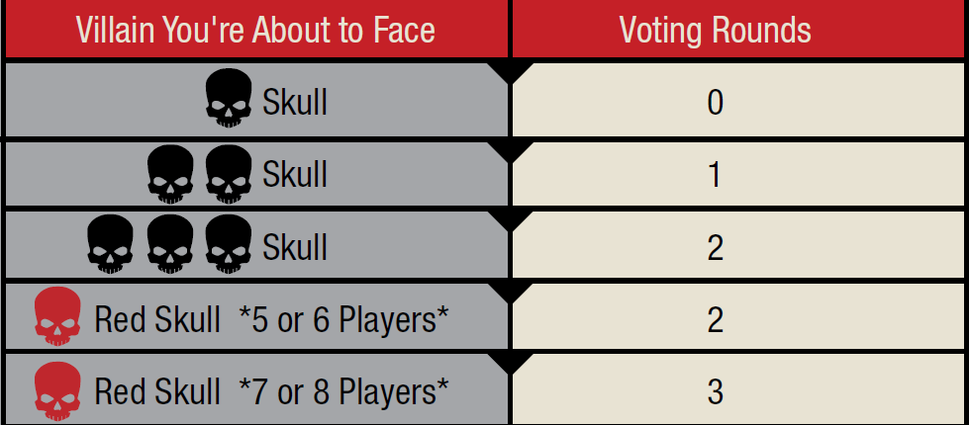
Выбивание героев — ваш лучший шанс узнать, кто может быть или не быть ГИДРОЙ. Выбивание члена Щ.И.Т., скорее всего, приведет к меньшему количеству синих карт атаки в общем за каждое наступление, а выбивание агента ГИДРЫ, скорее всего, приведет к меньшему количеству красных карт атаки.
Используйте выбивание эффективно, чтобы узнать, кто является ГИДРОЙ, прежде чем вы дойдете до Красного Черепа, иначе Щ.И.Т. будет крайне сложно победить.
Если вас выбили из миссии, вы снова присоединяетесь к команде после завершения предстоящей миссии. Миссия заканчивается, когда злодей побежден.
Чтобы начать фазу выбивания, установите таймер на 2 минуты. Когда 2 минуты истекут, группа немедленно голосует за выбивание героя. На счет 3 каждый игрок одновременно указывает на другого героя.
Указывая, вы отдаете голос за выбивание этого героя для этой предстоящей миссии. Если вы не хотите вырубать героя, вы можете указать прямо в воздух.
Герой, на которого направлено больше всего пальцев, выбывает из игры, и раунд голосования заканчивается. Однако, если есть ничья по большинству ИЛИ большинство указывает вверх, никто не выбывает из игры, и раунд голосования заканчивается.
См. таблицу выше. Если в этой фазе выбывания есть еще раунды голосования, немедленно начните следующий раунд, установив таймер еще на 2 минуты обсуждения.
Если все раунды голосования были исчерпаны, начинается следующая миссия, и злодей переворачивается независимо от того, сколько героев выбыло из игры.

Если вы выбиты из Миссии:
Вы снова присоединяетесь к команде после завершения предстоящей Миссии.
Вы не можете разыгрывать Карты Атаки на Злодея.
Однако вы все равно берете и сбрасываете Карты Атаки и получаете жетон Первого Игрока как обычно.
Хотя вы выбиты, вы все равно можете голосовать и все еще имеете возможность влиять на Миссию.
После того, как все вытащат Карты Атаки, но до того, как они будут разыграны, вы должны передать 1-2 Карты Атаки рубашкой вверх другому Герою на Миссии.
Вы не можете раздавать их случайным образом.

HAIL HYDRA!
Если вы ГИДРА, вы можете раскрыть себя, перевернув свой Диск Лояльности и крикнув «HAIL HYDRA!» Вы можете сделать это в любое время во время Миссии, даже если вы выбиты из Миссии.
Правила приветствия ГИДРЫ находятся на обратной стороне вашей карты Героя, под предлагаемыми стратегиями для вашей Способности Героя. Из-за этого другие игроки не будут знать, смотрите ли вы на стратегии или правила HAIL HYDRA!.
Как только вы HAIL HYDRA!, ваши правила меняются.
Немедленно выполните следующее действие:
Если вы находитесь на Миссии, когда вы HAIL HYDRA!, немедленно нанесите урон городу 3.
Если вы выбиты, нанесите урон городу 1.
После того, как вы HAIL HYDRA!, вы больше не можете использовать особую способность вашего Героя.

Для оставшейся части игры:
• Если вас раскрыли, и вы на Миссии: вы ходите первым, затем тот, у кого есть жетон первого игрока, ходит следом. Вы должны разыграть все карты атаки лицом вверх.
• Если вас раскрыли и вы выбили, играйте первым, выбрав один из следующих вариантов для каждой Атаки:
– Передайте 1 или 2 карты атаки лицом вниз герою на Миссии ИЛИ
– Украдите 1 карту атаки лицом вниз у выбранного героя на Миссии.
• Если Злодей выживает в Нападении, каждый раскрытый агент ГИДРЫ, выбитый из Миссии, наносит урон городу 1.

Красный Череп
В вашей последней битве за спасение Нью-Йорка от разрушения вам придется победить Красного Черепа, самого сильного злодея в игре! Будьте осторожны:
У Красного Черепа есть Космический Куб! Из-за нестабильной природы Куба нанесение слишком большого урона Красному Черепу также повредит Город!
Это называется Штрафом Космического Куба.
Штраф Космического Куба:
Если ваша команда превысит оставшееся здоровье Красного Черепа на 5, любые дополнительные атаки напрямую нанесут урон Городу.

Пример штрафа Космического Куба:
У ReD Skull осталось 7 единиц Здоровья
2 агента ГИДРЫ дали Red Skull Защиту
Команда вносит 4 карты атаки.
Атака команды составляет пятнадцать (+4+4+4+3 = 15)
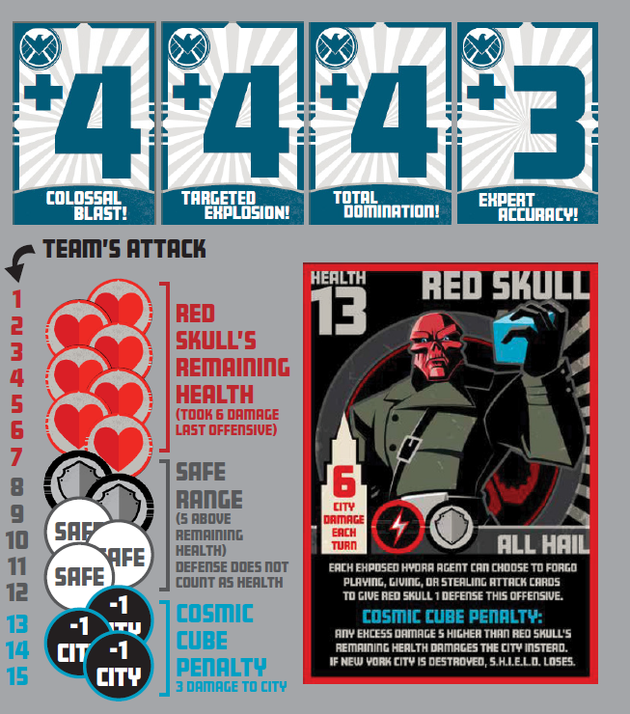

Штраф космического куба наносит городу 3 урона.
Если Нью-Йорк достигнет нуля, ГИДРА мгновенно победит.

Конец игры:
Если Нью-Йорк будет уничтожен в любой момент, победит ГИДРА!
Если вы победите Красного Черепа, а Нью-Йорк останется целым, победят члены Щ.И.Т.а!
Редкие пояснения:
• «Тайно» означает, что вы единственный человек, который видит Карту(ы) Атаки.
• Если когда-либо возникнет вопрос о том, кто должен действовать первым, поскольку несколько Героев могут выполнять действия одновременно, приоритет имеет Герой, который имеет или получит Жетон Первого Игрока следующим. Правила, касающиеся времени специальных способностей, расположены справа.
• Если уникальная сила Злодея атакует Героев, и у нескольких Героев одинаковое количество Карт Атаки, Злодей атакует Героя, который находится дальше всего от того, чтобы получить жетон Первого Игрока.
• Герои должны смотреть на Карты Атаки, которые они вытягивают. Когда Герои должны отдать Карты Атаки, это должно быть осознанное решение; оно не может быть случайным.
• Если вы ПРИВЕТСТВУЕТЕ ГИДРУ! после того, как Герои начали выкладывать Карты Атаки, немедленно сыграйте свою, лицом вверх. Герои продолжают играть картами с того места, где они остановились. Если вы уже разыграли карты рубашкой вверх, когда вы ПРИВЕТСТВУЕТЕ ГИДРУ!, немедленно покажите их.
• Если вы находитесь на Миссии и у вас нет Карт Атаки, потому что все они были украдены, поместите верхнюю Карту Атаки из Колоды в атаку команды, не глядя на нее, после того, как все остальные сыграют. На эту карту не могут повлиять никакие Особые Способности.
• Миссия официально начинается, когда выбирается команда Героев и переворачивается карта Злодея. Миссия официально заканчивается, когда раскрываются Карты Атаки, которые побеждают Злодея, а НЕ суммируются!
• У некоторых Злодеев есть атаки, которые влияют на текущее Наступление. Это показано символом Быстрой Атаки на карте Злодея. Разрешите эту часть атаки, когда это указано.
• Уникальная сила Красного Черепа — Быстрая Атака, которая влияет на всех раскрытых агентов ГИДРЫ. Каждый раскрытый агент ГИДРЫ может выбрать перед каждым Наступлением, хочет ли он дать Защиту Красному Черепу в обмен на то, чтобы не отдавать или не воровать Карты Атаки, которые являются Наступлением.
Добавление Защиты эффективно уменьшает доступный диапазон, который команда имеет в своем распоряжении, прежде чем сработает Штраф Космического Куба.
• Защита Злодея учитывается дважды, когда используется особая способность Халка; один раз, когда способность активируется, и второй раз, когда раскрывается атака команды.

Время действия специальных способностей героя:
Несколько специальных способностей могут быть использованы одновременно.
Приоритет получает тот, кто назовет их первым. «Обычная игра» — это все, что не связано со специальными способностями. Выбитые герои и раскрытые агенты ГИДРЫ не могут использовать свои специальные способности.
• Перед началом атак: должно быть объявлено после того, как герои вытащили карты атаки в начале нового наступления, и до того, как кто-либо положит, пасует или украдет карты атаки в обычной игре.
• Перед сбором атак: должно быть объявлено после того, как последний герой положит свои карты атаки для текущего наступления. Как только карты атаки начали перемешиваться или не могут быть отнесены к определенному герою, эта специальная способность не может быть использована.
• Перед сбросом атак: должно быть объявлено после того, как карты атаки были раскрыты, но до того, как они окажутся в колоде сброса.
• Перед началом голосования: может быть объявлено сразу после того, как злодей побежден. Должно быть объявлено в течение первых 15 секунд раунда голосования, чтобы повлиять на этот раунд голосования. Способность Женщины-Халка действует на протяжении всей фазы нокаута.

